ICS 61.040
Y75
备案号：38162-2013

内 蒙

DB15
古 自 治 区 地 方 标 准

DB 15/T 561—2013

鄂伦春民族服饰

2013-07-25发布 2 0 1 3 - 0 9 - 2 5 实 施

内蒙古自治区质量技术监督局 发 布

DB 15/T 561—2013

前 言

本标准的编制依据 GB/T 1.1-2009的规定。
本标准由内蒙古自治区标准化院提出。
本标准由内蒙古自治区质量技术监督局归口。
本标准主要起草单位；内蒙古自治区标准化院。
本标准参加起草单位：呼伦贝尔市质量技术监督局、鄂伦春自治旗文化馆、鄂伦春文学艺术界联合 会、鄂伦春民研会。
本标准主要起草人： 兰英、鄂 · 苏日台、白金昌、蒋柠、敖荣风、刘默、关红英、额尔登挂。 本标准于2013年9月首次发布。

DB 15/T 561—2013

鄂 伦 春 民 族 服 饰

1 范围

本标准主要规定了鄂伦春民族服饰的设计原则、号型规格、服饰款式(包括头饰、帽子、长袍、 坎肩、皮裤、套裤、手套、挎包、佩饰、鞋及靴子等)。
本标准适用于鄂伦春民族服装设计、生产、科研、教学、贸易及其相关领域。

2 规范性引用文件

下列文件对于本文件的应用是必不可少的。凡是注日期的引用文件，仅注日期的版本适用于本文件。 凡是不注日期的引用文件，其最新版本(包括所有的修改单)适用于本文件。
GB/T 1335 服装号型
GB/T 2703 鞋类术语
GB/T 15557 服装术语
FZ/T 80008 缝制帽术语

3 术语和定义

GB/T 2703、GB/T 15557和 FZ/T 80008界定的术语和定义适用于本文件。

4 设计原则

以清代末期至20世纪50年代前后普遍流行的款式为主。

5 号型规格

5.1 号型设置按GB/T 1335的规定使用。
5.2 成品主要部位规格按GB/T 1335的有关规定自行设计。

6 服饰款式

6.1 服饰效果图
见图1。

DB 15/T 561—2013

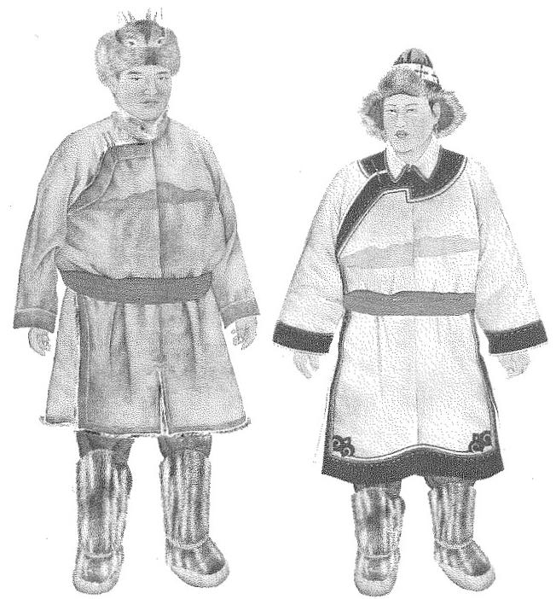
图1 服饰效果图
6.2 头饰
额带，样式见图2,用薄皮或布缝制，3cm～4cm 宽，上面绣有各种花纹图案，镶嵌贝壳、彩色纽扣 或其它银制品，额带两侧镶缀彩珠垂至下颏，两端缝有系带。
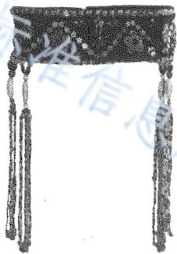

图 2 头饰

1) 部分地区鄂伦春人没有头饰。

DB 15/T 561—2013

6.3 帽 子

6.3.1 男子帽子
冬季戴狍头皮帽2,用整个狍子头皮进行修饰制作，毛朝外，狍耳竖挺，两侧有对称短犄角或无角， 两眼部位用黑白两色皮子镶补，狍头皮下部镶一圈皮子做帽耳，样式见图3。
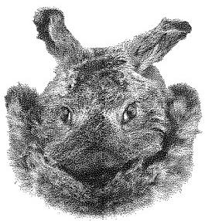
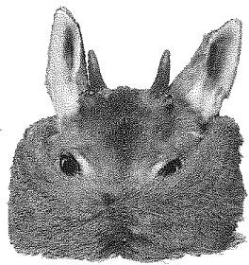
图3 狍头皮帽

6.3.2 女子帽子
冬季主要戴毡制或布制三耳帽，帽边镶狐狸、獾或猞猁皮毛，帽子上绣有美丽图案，帽顶上装饰有 红、蓝、黄等各色丝线，帽上有三耳，两侧是两个大耳，帽檐为一个小耳，帽檐和左右两耳可翻起或放 下。样式见图4。
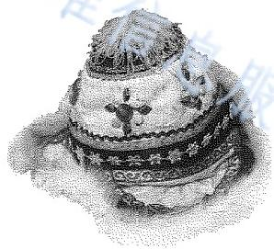

图4 三耳帽

2) 还可用狐狸头或狼头皮制作。

DB 15/T 561—2013

6.4 长袍

6.4.1 男子长袍

6.4.1.1 款式
见图5,分长袍、短袍两种，立领或翻领，右衽大襟，领边镶有猞猁或狐狸皮，前后胸部有横条装 饰。在襟边和袖口等部位镶有薄皮云子边。左右开衩，前后襟底沿正中开衩或不开衩，开衩纹饰多以对 称鹿角纹或箭头线为主。缀骨扣、铜扣或皮条编结的扣。袍长至膝盖。实物图见附录A中图A.1。

6.4.1.2 面料
以狍皮为主。

6.4.1.3 颜色
多为黄色或动物皮本色。

6.4.1.4 腰带
布料或皮质材料。

6.4.1.5 分类
以皮袍为主。
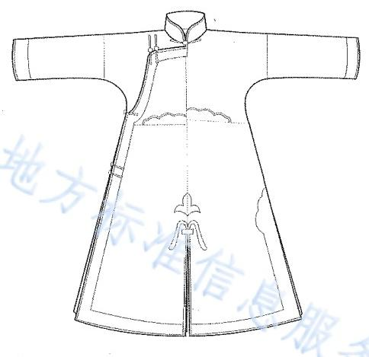

DB 15/T 561—2013

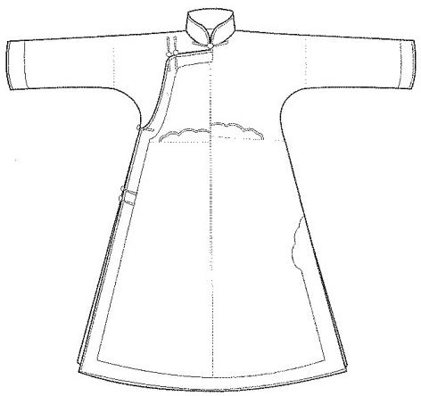

图5 男子长袍

6.4.2 女子长袍

6.4.2.1 款 式
见图6,立领或翻领，右衽大襟，装饰边以黑皮边为主。领围有圆弧形或花瓣小圆弧形的领肩装饰， 领肩装饰在前胸中间断开，正面形成半部领肩装饰，在前胸中缝处有一个错位的装饰角，前后胸部有横 条装饰。大襟和袖口部位镶黄色装饰边，装饰边外部镶红色、黑色及黄色的细皮条线装饰，前襟襟底两 侧绣有云卷形角隅花饰，领口、袖口和开衩处绣有几何纹、线形纹及植物花朵等对称纹样。左右开衩， 缀骨扣、铜扣或皮条编结的扣。袍长至脚踝。实物图见附录A中图A.2。
注：已婚女子长袍左右开衩，未婚女子长袍有开衩装饰条，左右不开衩。

6.4.2.2 面 料
以狍皮为主。

6.4.2.3 颜色
多为黄色或动物皮本色。

6.4.2.4 腰带
布料或皮质材料。

6.4.2.5 分类
以皮袍为主。

DB 15/T 561—2013

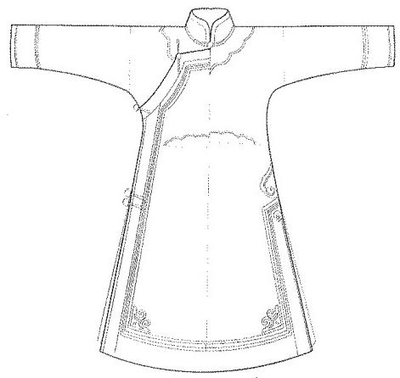
图6 女子长袍

6.5 坎肩

6.5.1 男子坎肩

6.5.1.1 款式
见图7,右衽大襟，分长、短两种。实物图见附录A中图A.3。

6.5.1.2 面料
以狍皮为主。

6.5.1.3 颜色
黄色或动物皮本色。 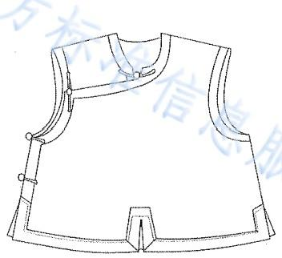

图7 男子坎肩
6.5.2 女子坎肩
以上内容仅为本文档的试下载部分，为可阅读页数的一半内容。如要下载或阅读全文，请访问：https://d.book118.com/646035141030010044

